**Изучение качества вина на основе его состава.**

Целью данной работы является изучение состава вина для производства вин более высокого качества.

*Вина хорошего качества имеют:*

* более высокий уровень алкоголя
* более низкую плотность
* более высокий pH
* в винах высокого качества меньше остаточного сахара и хлоридов

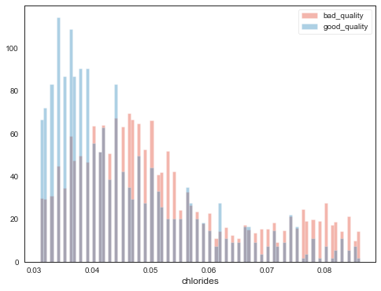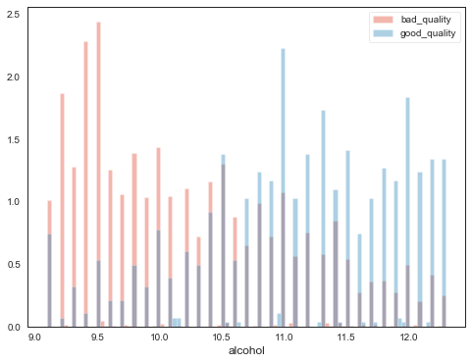

На основе полученных данных была построена модель классификации, позволяющая по входящему составу вина предсказывать какого качества получится алкогольный напиток.

Модель: Случайный лес (RandomForestClassifier)

Точность модели: 87%

Площадь под кривой (AUC): 73%

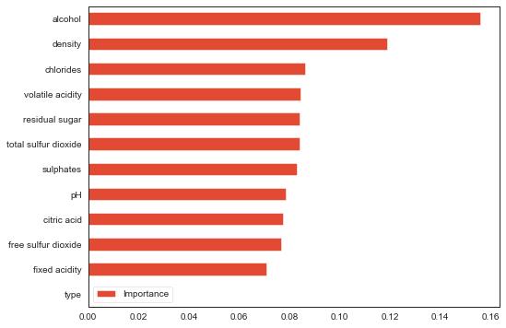Данная модель позволяет с высокой вероятностью оценить качество вина по входящему составу. Следовательно, можно разработать стратегию, при которой мы будет получать в основном вина высокого качества.